艾滋病疗法的评价以及疗效的预测
摘要：本文对艾滋病疗法进行评价并对疗效进行预测．针对问题一，根据患者在治疗过程中CD4和HIV含量的变化趋势，我们首先把300多个艾滋病患者分成四类，然后利用分段线性插值的方法求得等测量时段下两种指标的含量，并且针对各类患者的统计数据，利用灰色理论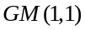模型对继续治疗效果进行预测，并确定了4类患者最佳治疗终止时间依次为16周、12周、24周和16周.
在问题二中，我们给出了两个模型，模型1利用双因素方差分析方法判断艾滋病患者的年龄因素与疗法因素对疗效的影响程度，得到年龄对疗效影响不显著，而疗法对疗效影响显著．因此，在不考虑年龄因素的影响下，对各种疗法建立疗效指标函数，最终得出4种疗法的优劣顺序为：疗法4，疗法2, 疗法3, 疗法1，并对较优的疗法4预测继续治疗的4含量如下：
测量时刻（周） | 0 8 16 24 32 40 48 56
统计值 | 3.1798 3.3829 3.2678 3.1565 3.0491 2.9453
预测值 | 3.1798 3.3829 3.2678 3.1565 3.049 2.945 2.845 2.748
模型2考虑年龄的影响，利用层次分析法评价4种疗法，得到优劣顺序为：疗法4，疗法3, 疗法2, 疗法1.
对问题三，我们在问题二中模型1的基础上，考虑费用的影响，引入单位费用得到的疗效值，从而得到疗效指标函数，由此确定疗法优劣顺序为：疗法4，疗法2, 疗法3, 疗法1,即在考虑费用的情况下，对问题二中的评价结果没有改变．
关键词：艾滋病 灰色理论 层次分析法 疗效指标函数

1 问题的重述（略）

2 模型假设
1．测试期间，患者的CD4及HIV含量只受药物影响，与其他因素（其他药物、饮食等）无关；
2．假定附件中病人的检测结果数据能真实反映病人的病情；
3．患者体内的CD4及HIV含量是连续变化的；
3 符号说明
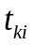：对第名患者进行第次测量的时间；
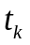：第名患者测试时间向量；
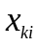：第名患者第次测量时CD4的数目；
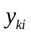：第名患者第次测量时HIV细胞含量；
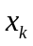：第名患者测试的CD4数目向量；
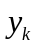：第名患者测试的HIV含量向量；
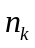：第名患者被测的次数；
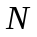：被测患者总数；
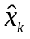：对进行标准化处理得到的向量；
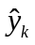：对进行标准化处理得到的向量；
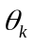：与的夹角；
4 问题分析与模型建立、求解
4．1问题一的分析与求解
对AIDS病治疗效果进行评价需要综合考虑CD4细胞数目及HIV含量在人体中的动态变化；同时也需考虑到患者身体素质、用药时间等因素差异的影响，因此可以将患者按统计信息量进行分类，进而按类别对治疗效果进行预测和评价.
1、患者的分类
考虑到患者体内CD4数目及HIV含量之间相互作用对病情的治疗起比较关键的作用，且与之间关系密切，因而我们重点从患者体内两种物质的含量与的不同关系着手对其进行分类.
先对与进行标准化处理：
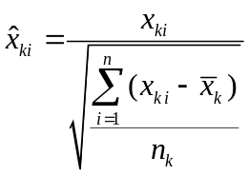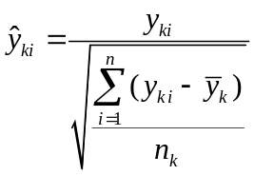
其中：
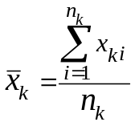，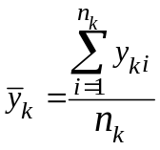. =1、2、…、； =1、2、…、.
进而考察与的夹角
=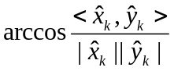
根据所处的不同范围可对患者进行分类：
范围 | 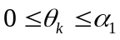 | 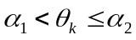 | … | 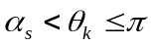
类别 | 第1类 | 第2类 | … | 第s+1类
若取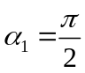，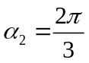，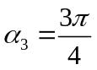，根据以上公式，利用MATLAB软件编程求得各类患者人数如下表：
表1：各类患者人数统计
范围 | 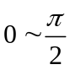 | 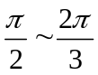 | 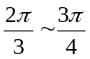 | 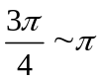
类别 | 1 | 2 | 3 | 4
人数 | 156 | 329 | 280 | 801
2、灰色理论建模
（1）数据预处理
由于每位患者的信息较有限，我们考虑到用灰色理论来建模，而患者测量时刻向量不是等间距的，因此，我们采用分段线性插值方法，利用与，与，根据下面公式，分别求得在时刻0、4、8、12、…时，患者体内的CD4含量及HIV含量；
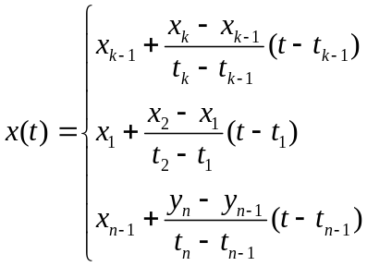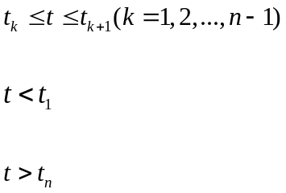
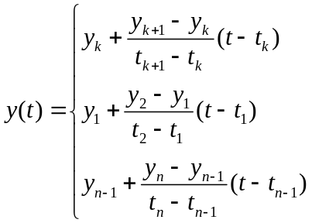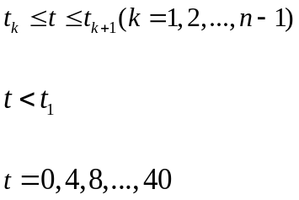
对四类患者的数据均做上述处理并对每类患者数据求得其平均值
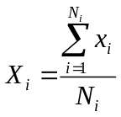， 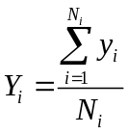 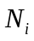为第组的患者数；=1，2，3，4.
作为该类患者治疗过程特征的统计量（结果见表3）.
（2）GM(1,1)模型
首先介绍一下灰色系统中的GM(1,1)模型，本模型主要用于对序列长度不大的原始数据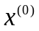进行处理并作预测
设 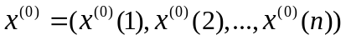
令 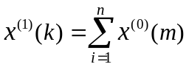
有 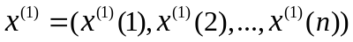
建立如下方程
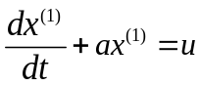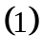
记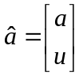，按最小二乘法解，求，
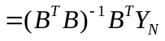
其中： B=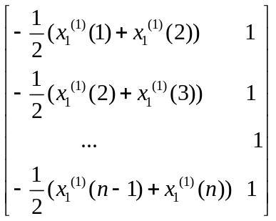
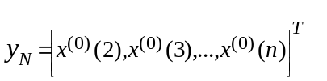
得微分方程的解为
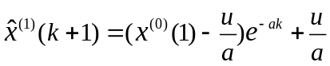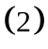
接下来利用预测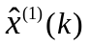的值，然后根据公式
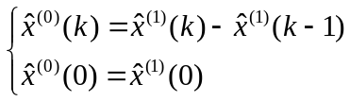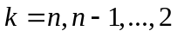
求得原始数据的预测值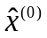，最后对结果进行检测.
记
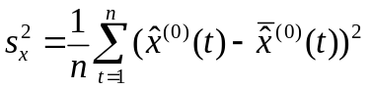
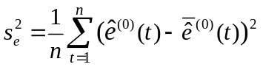
其中 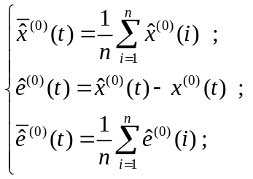
定义其后验差比为 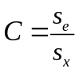，最小误差概率：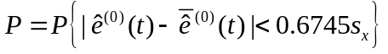
我们对四类患者分段插值得到的CD4及HIV含量的平均值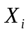，（=1,2,3,4），分别应用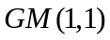模型对对其作统计和预测，结果见表3.
表3：患者治疗指标的统计以及预测标准

第一类患者
测量时刻（周） | CD4含量 |  | HIV含量
测量时刻（周） | 统计值（均值） | 预测值 | 统计值（均值） | 预测值
0  4  8  12  16  20  24  28  32  36  40  44  48  52  56 | 105.6554  106.5622  127.4546  119.1273  109.3998  99.6722  89.1047  73.8480  58.9738  44.0996  29.2254 | 105.6554  133.4042  119.8764  107.7203  96.7969  86.9812  78.1609  70.2350  63.1128  56.7129  50.9619  45.7941  41.1504  36.9775  33.2278 | 4.8257  3.2550  3.2738  3.3087  3.3548  3.4009  3.4483  3.4463  3.4458  3.4454  3.4450 | 4.8257 3.2772 3.3002 3.3233 3.3465 3.3700 3.3935 3.4173 3.4412 3.4653 3.4895 3.5140 3.5386 3.5633 3.5883
后验差比 | 0.4434 |  | 0.0667

第二类患者
测量时刻（周） | 4含量 |  | HIV含量
测量时刻（周） | 统计值（均值） | 预测值 | 统计值（均值） | 预测值
0  4  8  12  16  20  24  28  32  36  40  44  48  52  56 | 94.3286 120.1783 127.7207 134.3853 140.1681  146.8827 153.1014 160.4385 167.3730 174.3074 181.2419 | 94.3286  122.2359 127.7990 133.6153 139.6964 146.0542 152.7013 159.6510 166.9169 174.5135 182.4559 190.7598 199.4415 208.5184 218.0084 | 4.9281 3.3307 3.2267 3.2385 3.2980 3.3574 3.4074 3.4730 3.5204 3.5679 3.6153 | 4.9281 3.2160 3.2563 3.2971 3.3384 3.3802 3.4225 3.4654 3.5088  3.5527 3.5972 3.6422 3.6878 3.7340 3.7808
后验差比 | 0.0354 |  | 0.0950

第三类患者
测量时刻（周） | 4含量 |  | HIV含量
测量时刻（周） | 统计值（均值） | 预测值 | 统计值（均值） | 预测值
0  4  8  12  16  20  24  28  32  36  40  44  48  52  56 | 94.3286 120.1783 127.7207 134.3853 140.1681  146.8827 153.1014 160.4385 167.3730 174.3074 181.2419 | 94.3286  122.2359 127.7990 133.6153 139.6964 146.0542 152.7013 159.6510 166.9169 174.5135 182.4559 190.7598 199.4415 208.5184 218.0084 | 4.9281 3.3307 3.2267 3.2385 3.2980 3.3574 3.4074 3.4730 3.5204 3.5679 3.6153 | 4.9281 3.2160 3.2563 3.2971 3.3384 3.3802 3.4225 3.4654 3.5088  3.5527 3.5972 3.6422 3.6878 3.7340 3.7808
后验差比 | 0.0354 |  | 0.0950

第四类患者
测量时刻（周） | 4含量 |  | HIV含量
测量时刻（周） | 统计值（均值） | 预测值 | 统计值（均值） | 预测值
0  4  8  12  16  20  24  28  32  36  40  44  48  52  56 | 79.0065 143.5582 171.6961 181.2956 188.7450 196.1943  203.8284 212.4093 220.8430  229.2823 237.7216 | 79.0065 160.2091 167.7205 175.5841 183.8164 192.4347 201.4570 210.9023 220.7905 231.1423 241.9795 253.3247 265.2019 277.6359 290.6529 | 5.1669 3.3754 2.9228 2.7949 2.6812 2.5674 2.4584 2.3855 2.3193 2.2537 2.1881 | 5.1669 3.1499 3.0111 2.8785 2.7517 2.6305 2.5146 2.4038 2.2979 2.1967 2.0999 2.0074 1.9190 1.8344 1.7536
后验差比 | 0.1391 |  | 0.1115

各项预测均通过后验差比检验，因而灰色理论对其进行预测是比较理想的，而且由上表可以看出：
⑴第一类患者的治疗效果最差，在治疗过程中CD4含量仍然不断减小，而HIV含量没有显著的减少，这与第一类患者两个指标向量的夹角较小相吻合，也即两个向量差异小，CD4含量对HIV的抑制作用不明显，治疗效果较差；
⑵第二类患者的治疗效果一般，此时CD4含量显著增加而HIV含量无显著减小；
⑶后两类患者的治疗效果较好，CD4含量增加且HIV含量减少，艾滋病症状显著减轻.
3、对治疗终止标准的处理
对于艾滋病的治疗，由搜集到的信息显示，一般当治疗中CD4含量没有显著增长和HIV含量没有显著减少时，就停止治疗，为此定义治疗显著性指标：
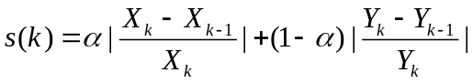 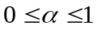，=2，3，…，
和 阀值U，当
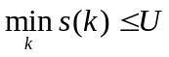时，
认为治疗在第时段可终止.通过调整与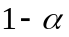来调整CD4含量变化与HIV含量变化两种指标对治疗效果的影响大小.若我们取
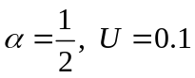
利用各类患者CD4含量和HIV含量统计平均值，编程分别求得其终止治疗时间如表４.
表4：各类患者治疗终止时间
类别 | 1 | 2 | 3 | 4
终止时间（周） | 16 | 12 | 24 | 16
4．2问题二的分析与求解
如果考虑年龄对治疗效果的影响，把治疗效果作为目标层，考虑到不同年龄段的患者治疗过程的差异，将10—30，30—40， 40—50以及50—75四个年龄段患者的治疗效果作为对目标层有直接影响的准则层，以4种不同的疗法为方案层，构造结构图如下：
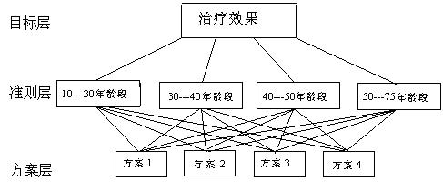
（1）成对比较矩阵的确定以及一致性检验
① 准则层对目标层
由目前对艾滋病患者的收集资料以及对附件2中患者资料的统计信息得出这1300个艾滋病患者的年龄结构与社会上的所有艾滋病患者的年龄结构比较，用病人年龄段所占的比例构造各年龄段患者的治疗情况对总体艾滋病治疗的成对比较矩阵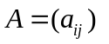,
则 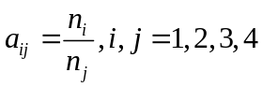，
其中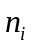为第个年龄段患者的人数.计算得
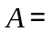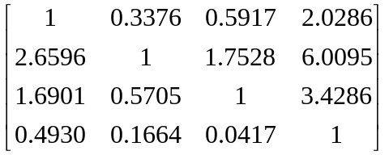
可以计算出的最大特征值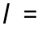4.0801，归一化的特征向量
，由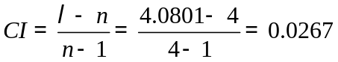，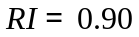，
记第二层对第一层的权向量为
按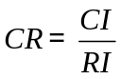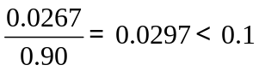，于是通过了一致性检验.记第二层对第一层的权向量为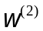，即.
②方案层对准则层
针对每一年龄段的患者信息，利用公式（3）求得各种疗法对第个年龄组的有效率统计值向量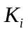为：
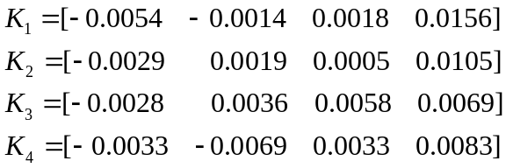
根据中各元素大小的差异，按照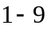尺度构造不同疗法对准则层的优越性的比较矩阵如下：
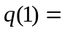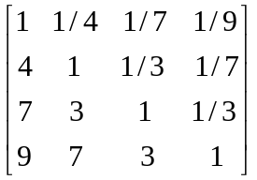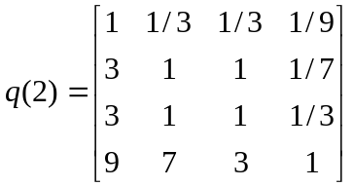

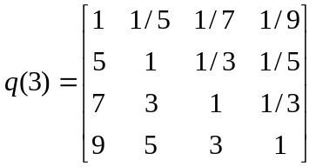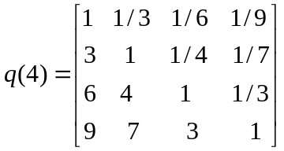
由第3层的成对比较阵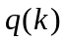计算出权向量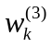，最大值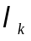和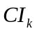一致性指标，结果如表７所示： 表7：权向量及一致性指标
由于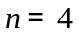时随机一致性指标，所以上面的均可通过一致性检验.
 | 1 | 2 | 3 | 4
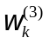 | 0.0523  0.1354  0.3230  0.9352 | 0.0827  0.2040  0.2480  0.9434 | 0.0623  0.1980  0.4179  0.8845 | 0.0686  0.1395  0.4064  0.9004
 | 4.1504 | 4.0910 | 4.1707 | 4.1255
 | 0.0501 | 0.0333 | 0.0564 | 0.0040
③ 组合权向量及其检验
下面的问题是由各准则对目标的权向量和各方案对每一准则的权向量（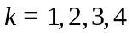），计算各方案对目标的权向量，即组合权向量，记作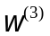.对于疗法1，它在不同年龄段的人群中的权重用的第一个分量表示，而4个准则对于目标的权重又用权向量表示，所以疗法1在目标中的组合权重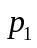应为它们相应项的两两乘积之和，即
同样可算出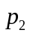，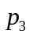，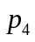在目标中的组合权重为0.1182，0.2115，0.5658，则组合权向量
.
在层次分析的整个计算过程中，除了对每个成对比较阵进行一致性检验，以判断每个权向量是否可以应用外，还要进行组合一致性检验，以确定组合权向量是否可以作为最终的决策依据.
组合一致性检验可逐层进行，第二层的一致性指标为
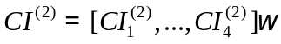
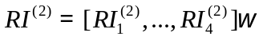
其中
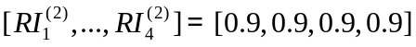
计算得：
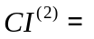0.0474 ，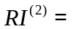0.8460
所以第二层对第一层的组合一致性比率为：
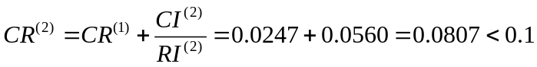
通过了组合一致性检验.故得到的组合权向量可以作为最终决策的依据. 由组合权向量可以判断出疗法4权重最大，疗效最好，疗法3优于疗法2，疗法1效果最差.
4．3 问题三的建模与求解
如果患者需要考虑四种疗法的费用，我们在问题二模型的基础上建立含有费用的疗效函数.
设第种疗法在单位时间内的费用为；
则 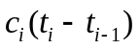表示第种疗法第阶段内的费用；
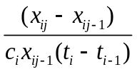表示第种疗法单位费用的疗效；
则费用疗效函数为
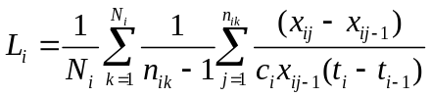
单位费用的疗效越高，则该疗法就越经济有效.故该问题可以归结为求，使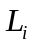达最小.
利用MATLAB编程计算可得各种疗法的疗效值构成的向量如下：
故第4种疗法疗效最好，接下来依次是第2、3、1种疗法.

5 模型的评价与改进
问题一针对数据多、时间间隔不等、测量次数不一、变化趋势各异的特点，根据CD4浓度与HIV浓度具有相关性且其相关性与治疗效果密切联系的特点，根据CD4浓度向量和HIV浓度夹角范围来对患者进行分类，并对各类患者采用分段线性插值的方法求得等间隔时刻两种浓度值，然后求得平均值，再利用灰色系统理论对数据进行处理和预测，得到较为满意的结果；
问题二采用双因素方差分析，对年龄和疗法两个因素进行分析，重点考虑主要因素疗法，根据CD4与HIV浓度的变化制定了疗效函数；综合考虑年龄与疗法，利用层次分析法得到疗法优劣的顺序，并对两种方法的结果进行了比较和分析.
对问题三的求解，还可以考虑利用问题二的层次分析法，使用各疗法的费用疗效函数值构造疗法层对年龄段层的成对比较矩阵，进而分析费用因素的影响；还可以考虑引入患者治疗初的病情严重程度、经济能力等因素对问题三作进一步讨论.

参考文献
[1]尹译明、丁春利，精通MATLAB,北京：清华大学出版社，2002
[2]邓聚龙，灰色控制理论，武汉：华中理工大学出版社，1993.9
[3]姜启源，数学模型，高等教育出版社，1993
[4]盛骤，概率论，高等教育出版社，2001

